我市2021年中考首日平安顺利，各考点考场考风考纪良好
整理归属 深圳市招生考试办公室
发布日期 2021-06-26
来源 深圳市招生考试办公室官网
栏目 首页轮播
存档日期 2026-10-27
原文链接 https://szeb.sz.gov.cn/szzkw/qt/sylb/content/post_8959968.html
同文来源 https://szeb.sz.gov.cn/szzkw/zkgg/zkxx/content/post_8946022.html

6月26日，深圳市2021年中考顺利开考，上午考试科目为语文，下午为物理与化学（合卷）。首日考试平安顺利，考点组织规范有序、疫情防控精准、安全保密到位、考风考纪良好、考试实施平稳。
高标准、严要求做好中考组织实施
今年中考同时面临防疫、防汛、防暑三大考验，社会关注程度高，组考难度大，市区两级政府高度重视中考工作。6月26日下午，郑红波副市长到市考试指挥中心听取我市中考首日整体情况汇报，视频连线各区检查中考保障和疫情防控措施落实情况。郑红波表示保障今年中考工作的各项措施已取得阶段性成效，对各区各单位和全体工作人员的辛勤付出表示肯定，同时也强调要继续常抓不懈做好考试防疫工作，聚焦考风考纪和试卷安全保密，要为考生提供周到暖心的保障服务，确保实现健康安全平稳的中考组考目标。
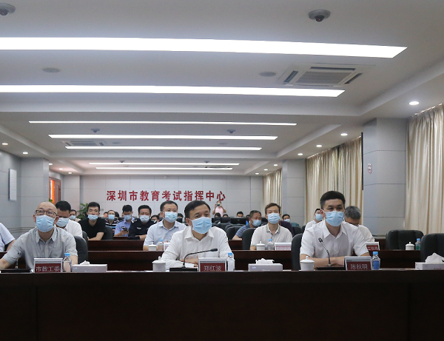
郑红波副市长到市考试指挥中心检查工作
高效能、高水平做好中考服务保障
各有关职能部门始终贯彻“以生为本，服务考生”的工作理念，采取切实措施，为中考保驾护航，营造了我市安全有序、公平公正、温馨和谐的考试环境。
各级教育、宣传、保密、环保、交通、卫生、市场监管、公安、水务、城管、气象、轨道办、信息、无线电管理、供电、通信、消防等部门按照工作方案，以高考工作标准协调联动、通力合作、坚持努力，抓好落实，全力为考生提供最优质服务，保证考试安全和公平公正，继续做好中考保障和服务工作。
为确保考试公平公正，全市考点实现考场信号屏蔽仪全覆盖，并启用统一播放指令系统，在考前组织对播放系统进行校准和专项维护，确保全市所有考点考试实施的时间同步和内容统一。
考试期间，市、区各级领导分赴中考一线检查巡视。市教育局组织成立了9个工作组，由局领导带队分赴各区、各考点检查巡视。每个考试时段均有领导带队在考试指挥中心进行全程网上巡考。
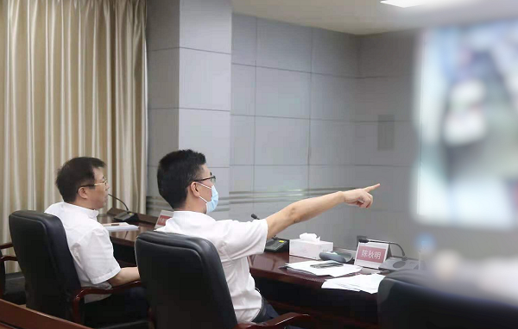
陈秋明局长在市巡考中心全程巡视
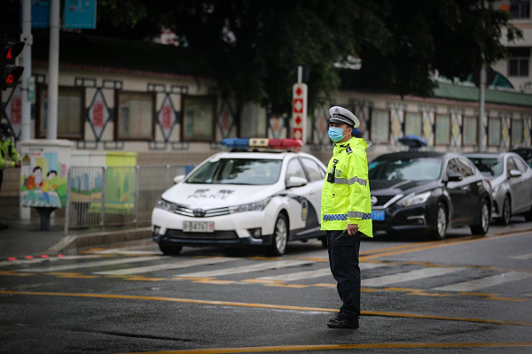
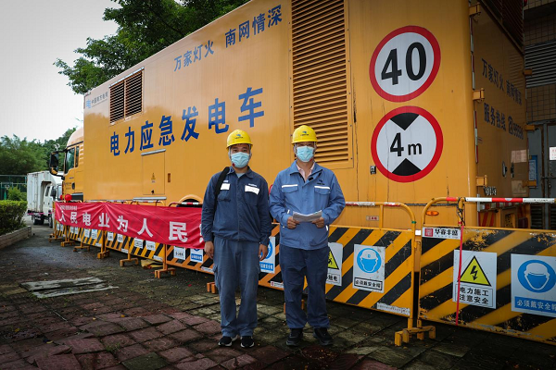
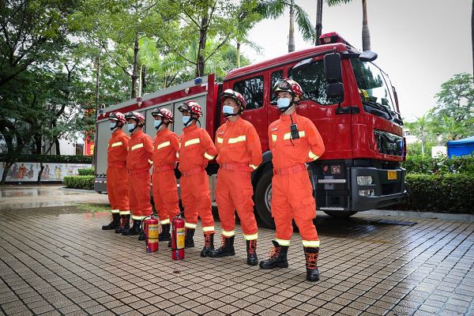
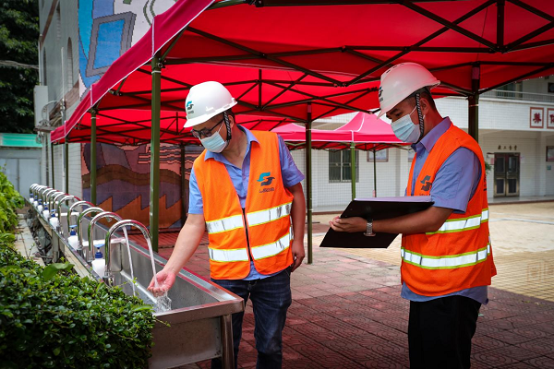
各部门为我市中考保驾护航
织牢织密疫情防护网，确保安全中考
为适应疫情防控需要，在考试期间，市卫健委协调卫生专业人员全程驻市招考办和考点，指导疫情防控工作，完善考试防疫相关措施，及时研究解决中考防疫中的各类情况和问题。
为在疫情防控形势下实现应考尽考目标，今年全市共设立了9个备用隔离考点，对受疫情影响的考生进行科学合理安排，并安排专人专车专司机接送，确保考生安全赴考。卫健、疾控、交警等部门全程护航送考。
中考期间，卫健部门向考点学校派出专业人员担任防疫副主考和卫生防疫人员。各考点按要求做好考前考点防疫验收，全力确保安全中考。
各区、各考点为考生提供贴心服务
考试期间天气炎热并有降雨，为给考生创造一个优良的考试环境，在做好组考工作的同时，市、区教育和招考部门、各考点以人为本，优化服务考生措施。
考前，市招考办专门下发通知，要求各区、各考点提前制定相关应急预案，做好防暑降温和防雨防雷工作，提醒考生注意赴考安全。同时，各考点均设置了更衣室，准备了雨伞、毛巾、备用校服、凉茶、糖水，搭建遮阳避雨长廊，安排候考休息室，努力营造安全舒适的考试环境。在疾控中心的指导下，各考点进行校园消杀工作。对突发疾病的考生提供医疗服务和现场核酸采样、送检，全力为考生参加考试提供便利。
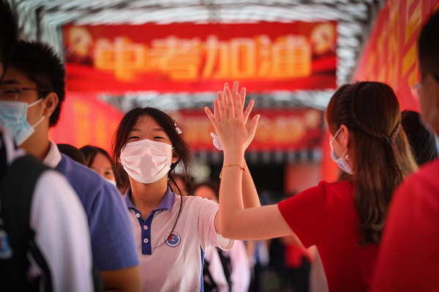
教师们为初三考生击掌鼓气
温馨提醒
明后两天天气炎热且有阵雨，对出行有一定影响。请考生带好雨具，注意防暑降温，预留足够的路途时间，确保顺利赴考，注意途中交通安全。
来源：深圳市招生考试办公室

